我安装的是Linux centOS 7

在安装前需要预先下载centOS7的镜像文件：<http://mirror.nsc.liu.se/centos-store/>

进入isoi文件夹后选择种子文件下载，下载完种子后用迅雷下载文件。

一切准备好后vmware：

1. 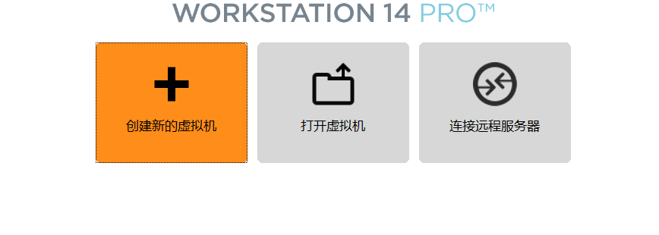

选择自定义：

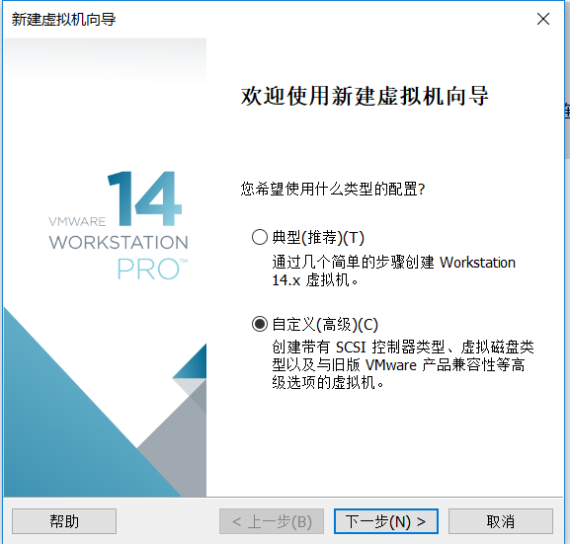

1. 点击下一步：

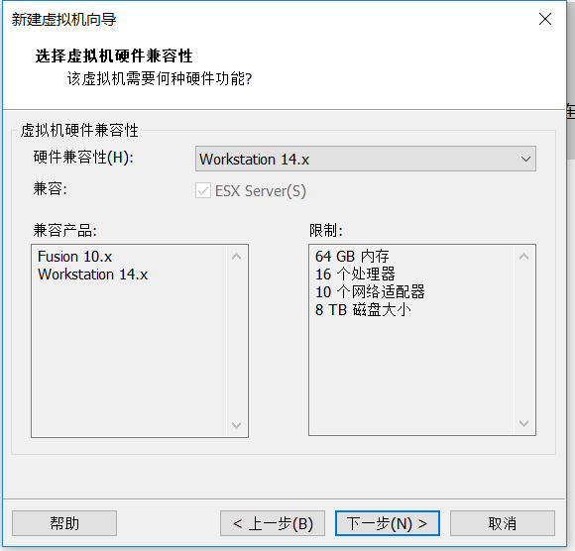

1. 选择稍后安装操作系统：

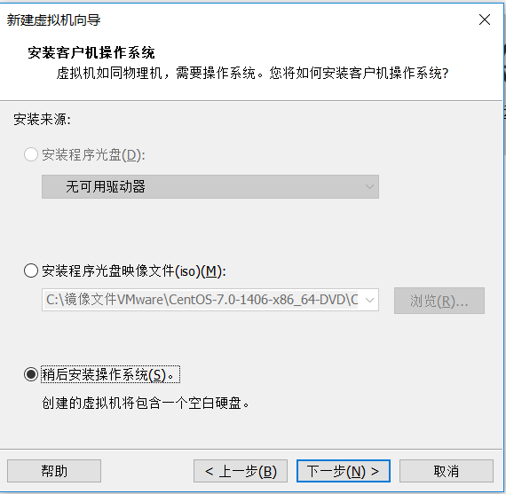

1. 选择呢Linux，下面选择centOS7:

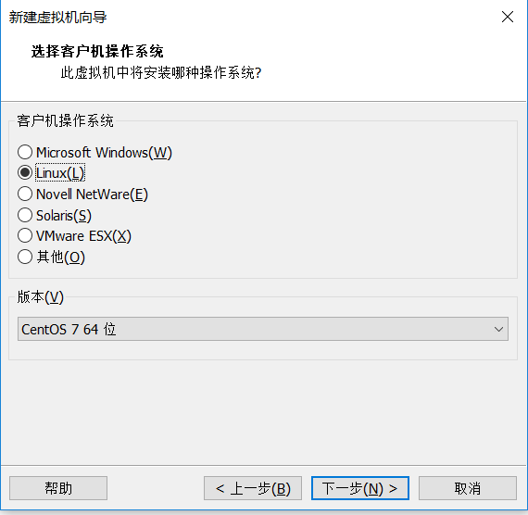

1. 设置虚拟机的名称与存放路径：

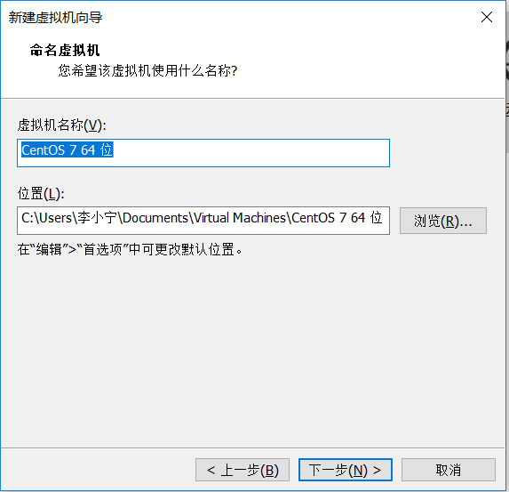

1. 默认的设置，点击下一步：

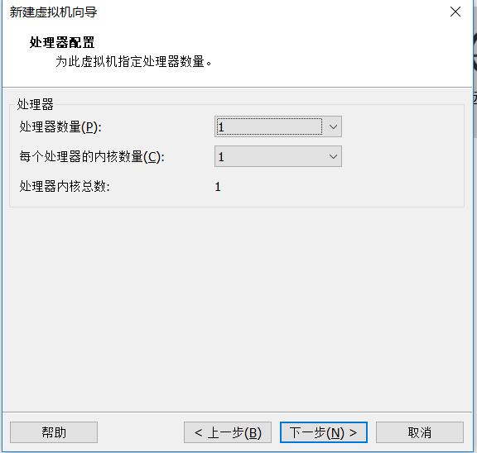

1. 默认的设置点击下一步：

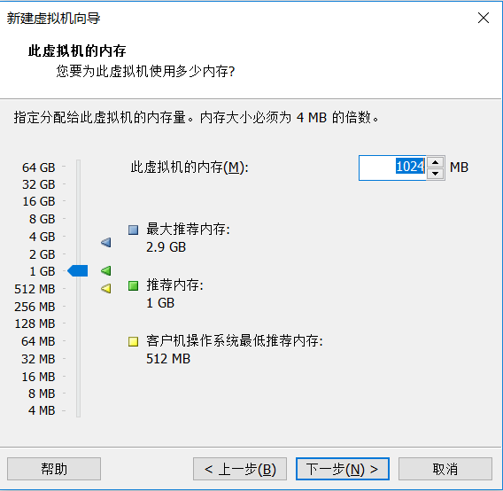

1. 点击使用桥接网络，下一步：

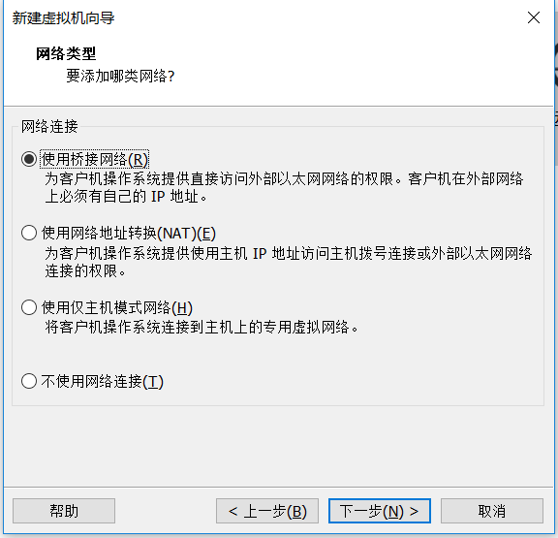

1. 默认推荐，下一步：

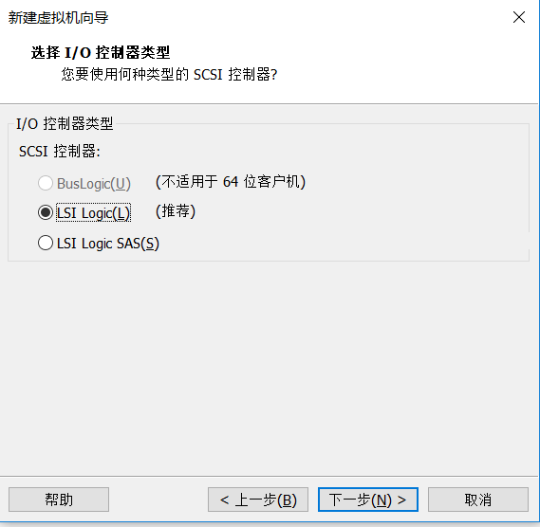

1. 默认推荐，下一步：

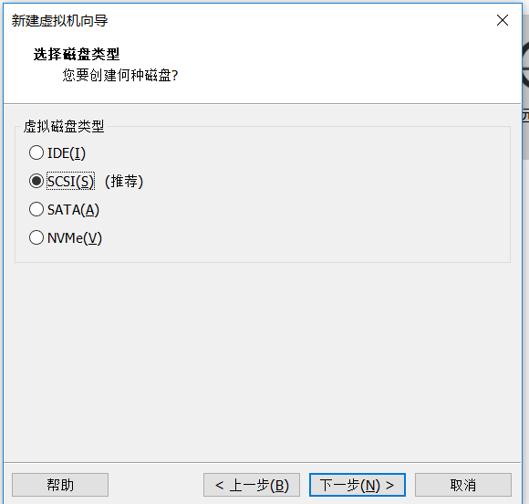

1. 选择创建新的磁盘：

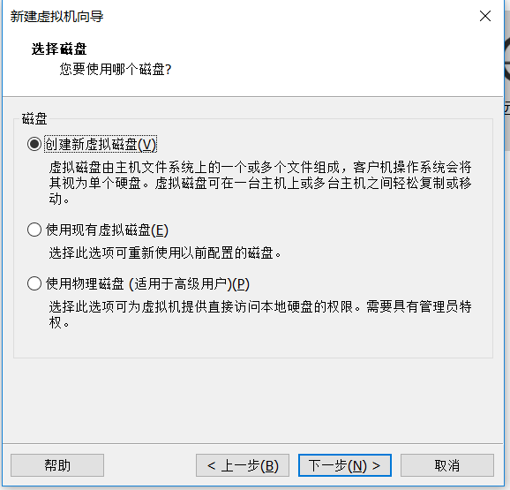

13.

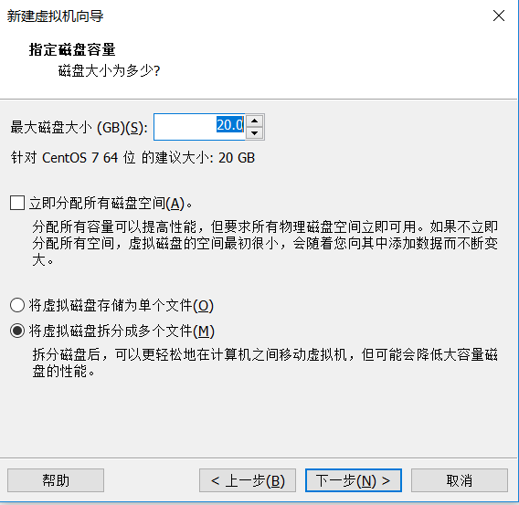

14.

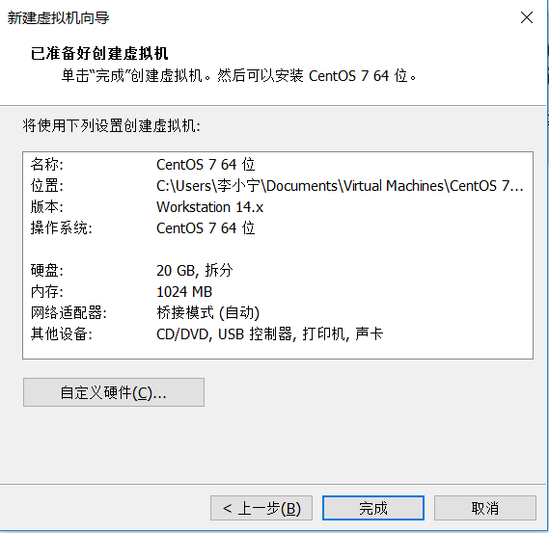

点击完成后便成功创建好了一个虚拟机，但是不要急着打开它。先打开到刚刚创建好的虚拟机的界面：

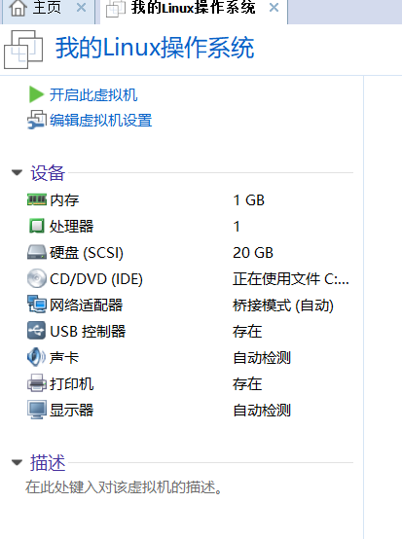

双击CD/DVD(IDE)选项：

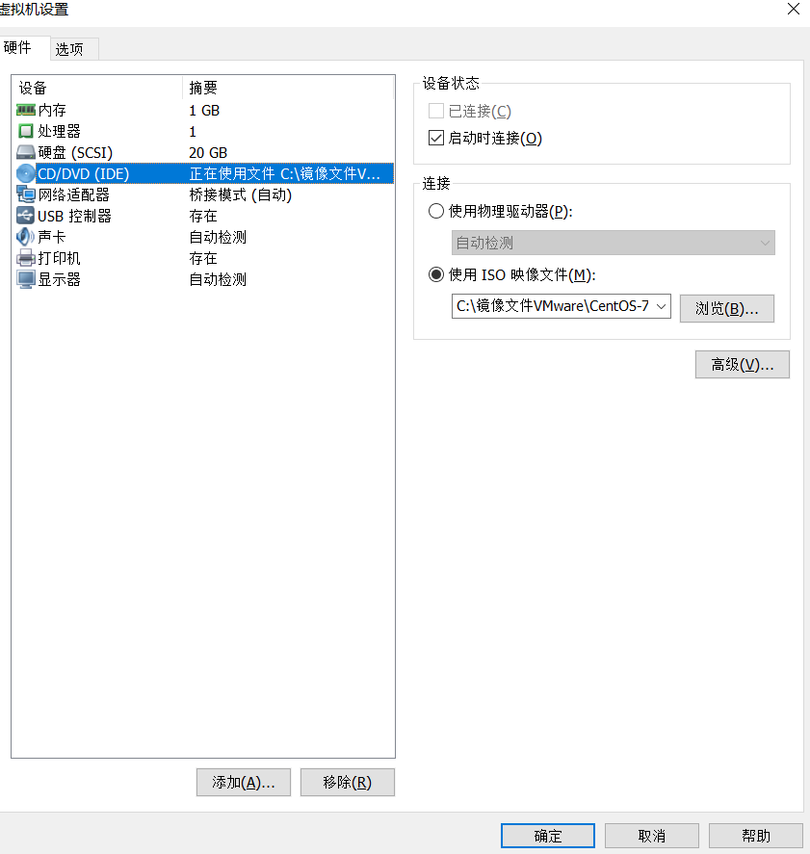

点击使用ISO映像文件，浏览到之前预下载好的镜像文件家中的ISO：

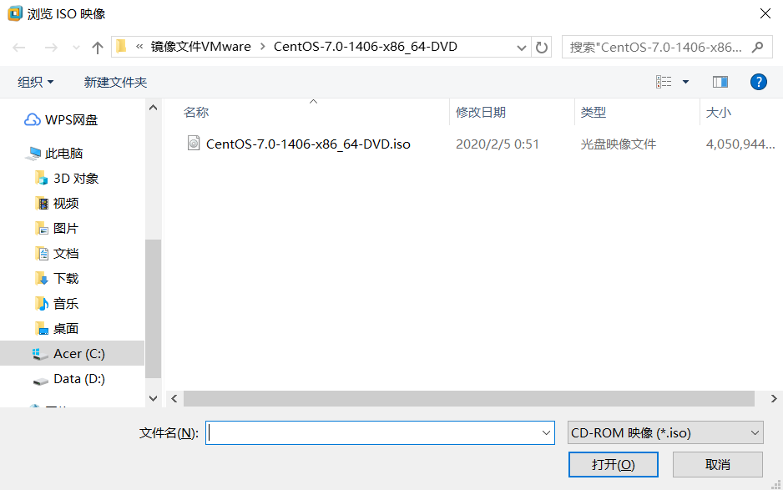

然后确定。此时我们便可以开启自己的虚拟机。

开启之后进行相关的时间语言许可证以及磁盘分区等等相关设置。还会有账户设置。安装完成后的centOS7:

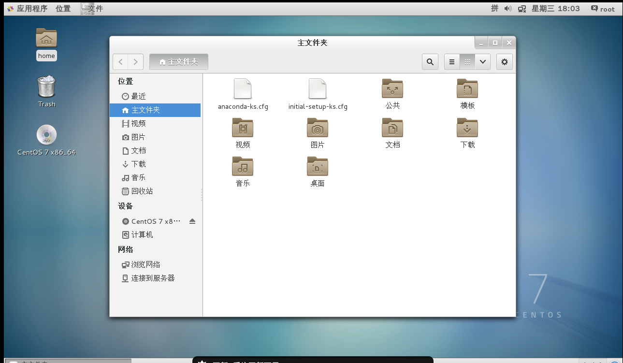

这是视图界面可以按Alt+F1切换到terminal界面，Ctrl+Alt+F2切换到视图界面。